2010年1月高等教育自学考试全国统一命题考试
数据结构试题
课程代码：02331
一、单项选择题(本大题共15小题，每小题2分，共30分)
1．若一个算法的时间复杂度用T(n)表示，其中n的含义是（）
A.问题规模
B.语句条数
C.循环层数
D.函数数量
2．具有线性结构的数据结构是（）
A.树
B.图
C.栈和队列
D.广义表[最新年份咨询qq593777558]
3．将长度为n的单链表连接在长度为m的单链表之后，其算法的时间复杂度为（）
A.O(1)
B.O(m)
C.O(n)
D.O(m+n)
4．在带头结点的双向循环链表中插入一个新结点，需要修改的指针域数量是（）
A.2个
B.3个．
C.4个
D.6个
5．假设以数组A[60]存放循环队列的元素，其头指针是front=47，当前队列有50个元素，则队列的尾指针值为（）
A.3
B.37
C.50
D.97
6．若栈采用链式存储结构，则下列说法中正确的是（）
A.需要判断栈满且需要判断栈空
B.不需要判断栈满但需要判断栈空
C.需要判断栈满但不需要判断栈空
D.不需要判断栈满也不需要判断栈空[最新年份咨询qq593777558]
7．若串str=”Software”，其子串的数目是（）
A.8
B.9
C.36
D.37
8．设有一个10阶的下三角矩阵A，采用行优先压缩存储方式，a_{ll}为第一个元素，其存储地址为1000，每个元素占一个地址单元，则a₈₅的地址为（）
A.1012
B.1017
C.1032
D.1039
9．允许结点共享的广义表称为（）
A.纯表
B.线性表
C.递归表
D.再入表
10．下列数据结构中，不属于二叉树的是（）
A.B树
B.AVL树
C.二叉排序树
D.哈夫曼树
11．对下面有向图给出了四种可能的拓扑序列，其中错误的是（）
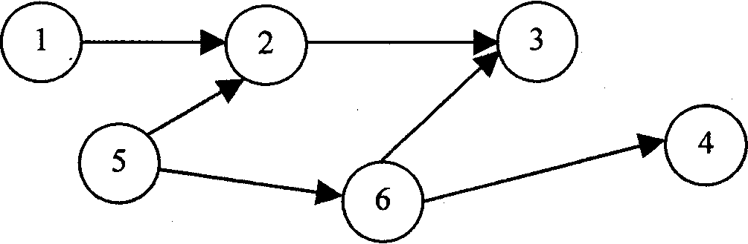
A.1，5，2，6，3，4
B.1，5，6，2，3，4
C.5，1，6，3，4，2
D.5，1，2，6，4，3[最新年份咨询qq593777558]
12．以v1为起始结点对下图进行深度优先遍历，正确的遍历序列是（）
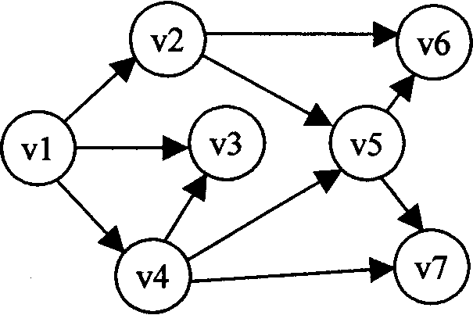
A.v1，v2，v3，v4，v5，v6，v7
B.v1，v2，v5，v4，v3，v7，v6[[微信公众号：ikaoti]
C.v1，v2，v3，v4，v7，v5，v6
D.v1，v2，v5，v6，v7，v3，v4
13．下列排序算法中不稳定的是（）
A.快速排序
B.归并排序
C.冒泡排序[本科目答案页面导航：http://zk.ikaoti.cn/zikao.htm]
D.直接插入排序
14．一个有序表为(1，3，9，12，32，41，45，62，75，77，82，95，100)，当采用折半查找方法查找值32时，查找成功需要的比较次数是（）
A.2
B.3
C.4
D.8
15．采用ISAM组织文件的方式属于（）
A.链组织
B.顺序组织
C.散列组织
D.索引组织
二、填空题(本大题共10小题，每小题2分，共20分)
请在每小题的空格中填上正确答案。错填、不填均无分。
16．数据元素及其关系在计算机存储器内的表示称为_________。[本科目答案页面导航：http://zk.ikaoti.cn/zikao.htm]
17．长度为n的线性表采用单链表结构存储时，在等概率情况下查找第i个元素的时间复杂度是_________。
18．下面是在顺序栈上实现的一个栈基本操作，该操作的功能是_________。
typedefstruct{
DataTypedata[100]；
inttop；
}SeqStack；
DataTypef18(SeqStack*S)
{if(StackEmpty(S))
Error(”Stackisempty”)；
returnS->data[S->top]；
}
19．在串匹配中，一般将主串称为目标串，将子串称为_________。
20．已知广义表C=(a(b，c)，d)，则：tail(head(tail(C)))=_________。
21．用6个权值分别为6、13、18、30、7和16的结点构造一棵哈夫曼(Huffman)树，该树的带权路径长度为_________。
22．已知有向图如下所示，其中顶点A到顶点C的最短路径长度是_________。
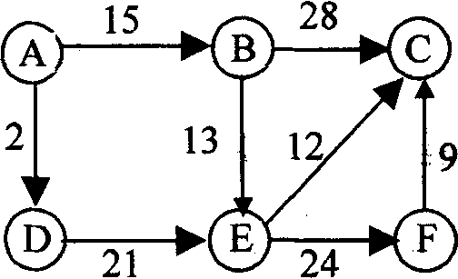
23．对序列{55，46，13，05，94，17，42}进行基数排序，第一趟排序后的结果是_________。
24．高度为3的3阶B-树最少的关键字总数是_________。
25．VSAM通常作为大型索引顺序文件的标准组织，其动态索引结构采用的是_________。
三、解答题(本大题共4小题，每小题5分，共20分)
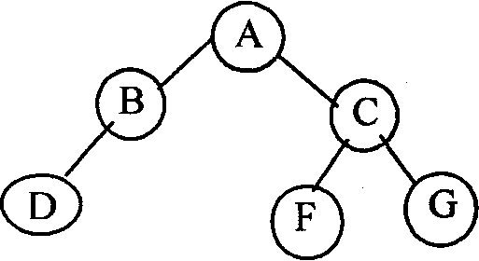
26．假设二叉树的RNL遍历算法定义如下：
若二叉树非空，则依次执行如下操作：
(1)遍历右子树；
(2)访问根节点；
(3)遍历左子树。[[微信公众号：ikaoti]
已知一棵二叉树如图所示，请给出其RNL遍历的结果序列。
27．已知一个无向图G=(V，E)，其中V={A，B，C，D，E，F}，邻接矩阵表示如下所示。
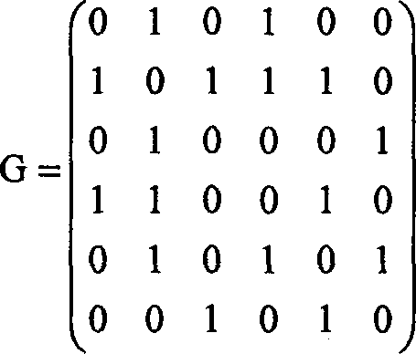
请回答下列问题：
(1)请画出对应的图G。[[微信公众号：ikaoti]
(2)画出图G的邻接表存储结构。
28．已知一组待排记录的关键字序列为(16，12，18，60，15，36，14，18，25，85)，用堆排序方法建小根堆，请给出初始建堆后的序列。
29．已知一棵二叉排序树如图所示。
请回答下列问题：
(1)画出插入元素23后的树结构；
(2)请画出在原图中删除元素57后的树结构。
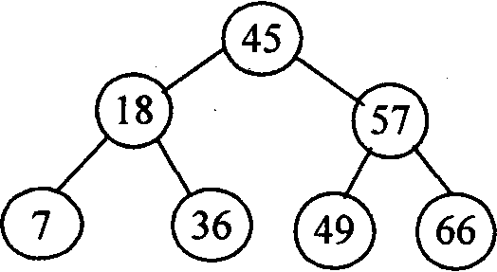
四、算法阅读题(本大题共4小题，每小题5分，共20分)
30．已知下列程序，Ls指向带头结点的单链表。
Typedefstructnode{[[微信公众号：ikaoti]
DataTypedata;
structnode*next;
}*LinkList;
voidf30(LinkListLs)
{LinkListp,q;
q=Ls->next;
if(q&&q->next){
Ls->next=q->next;
p=q
while(p->next)
p=p->next;
p->next=q;
q->next=NULL;
}
}
请回答下列问题：
(1)当Ls指向的链表如下图所示，请画出执行本函数之后的链表的结果。
(2)请简述算法的功能。
31．已知字符串处理函数f31程序如下。
intf31(char*strl，char*str2)
{while(*strl==*str2&&(*strl!=’＼0’)){
strl++；
str2++；
}
return(*strl-*str2?l∶0)；
}
请回答下列问题：
(1)若调用语句是f31(”abcde”，”abcdf’)，则函数的返回值是什么?若调用语句是f31(”abcde”，”abcde”)，则函数的返回值是什么?
(2)简述该函数的功能。
32．数组A[]中存储有n个整数，请阅读下列程序。
voidf32(intA[]，intn)
{inti，j，k，x；
k=n-l；
while(k>0){
i=k；k=0；
for(j=O；j<i；j++)
if(A[j]>A[j+1]){
x=A[j]；
A[j]=A[j+l]；
A[j+1]=x；
k=j；
}／／endofif
}／／endofwhile
return；
}
请回答下列问题：
(1)当A[]={10，8，2，4，6，7}时，执行f32(A，6)后，数组A中存储的结果是什么?[最新年份咨询qq593777558]
(2)说明该算法的功能。
33．下面程序实现二分查找算法。
Typedefstruct{
KeyTypekey；
InfoTypeotherinfo；
}SeqList[N+1]；
intBinSearch(SeqListR,intn，KeyTypeK)
{intlow=1，high=n；
while( (1) ){
mid=(1ow+high)／2；
if( (2) )
returnmid；[本科目答案页面导航：http://zk.ikaoti.cn/zikao.htm]
if(R[mid]．key>K)
high=mid-1；
else
(3) ；
}
returnO；
}／／BinSearch
请在空白处填写适当内容，使该程序功能完整。
(1)
(2)
(3)
五、算法设计题(本题10分)
34．已知二叉树采用二叉链表存储，其结点结构定义如下：
typedefstructNode{
ElmTypedata；
structNode*lchild，*rchild；
}*BiTree；
请编写递归函数SumNodes(BiTreeT)，返回二叉树T的结点总数。

